**МИНИСТЕРСТВО ПРОСВЕЩЕНИЯ РОССИЙСКОЙ ФЕДЕРАЦИИ**

**Министерство образования Новгородской области**

**Администрация Батецкого муниципального района**

**МАОУ "Основная школа д. Н. Овсино "**

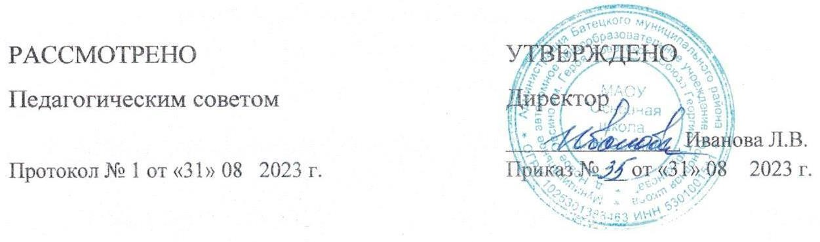

**Положение**

**о логопедической помощи на логопедическом пункте**

**Новое Овсино**

**2023**

**I.Общие положения**

1.1. Настоящее положение о логопедическом пункте при МАОУ «Основная д.Н.Овсино» (далее – Положение), регламентирует деятельность логопедического пункта при МАОУ «Основная д.Н.Овсино» (далее-Организация) в части оказания логопедической помощи обучающимся, имеющим нарушения устной и (или) письменной речи (далее – обучающиеся) и трудности в освоении ими основных общеобразовательных программ (в том числе адаптированных).

1.2. Задачами логопедического пункта являются:

- организация проведения логопедических занятий с обучающимися с ОВЗ;

- разработка конкретных рекомендаций обучающимся с ОВЗ, их родителям (законным представителям), педагогическим работникам;

- консультирование участников образовательных отношений по вопросам организации и содержания логопедической работы с обучающимися.

**II. Порядок оказания логопедической помощи на логопедическом пункте при Организации**

2.1. Логопедическая помощь оказывается Организацией в соответствии со статьей 15 Федерального закона от 29 декабря 2012 г. № 273-ФЗ «Об образовании в Российской Федерации».

2.2. При оказании логопедической помощи Организацией ведется документация согласно приложению 1 к Положению.

Срок и порядок хранения документов определяется локальным нормативным актом Организации, регулирующим вопросы оказания логопедической помощи.

2.3. Количество обучающихся, имеющих заключение психолого-медико-педагогической комиссии (далее – ПМПК) с рекомендациями об обучении по адаптированной основной общеобразовательной программе для обучающихся с ограниченными возможностями здоровья (далее – ОВЗ) составляет 10 обучающихся;

2.4. Логопедическая помощь осуществляется на основании заявления родителей (законных представителей) и (или) согласия родителей (законных представителей) несовершеннолетних обучающихся (приложения № 2, и № 3 к Положению).

2.5. Логопедическая диагностика осуществляется не менее двух раз в год, включая входное и контрольное диагностические мероприятия продолжительностью не менее 15 календарных дней каждое.

Входное и контрольное диагностические мероприятия подразумевают проведение общего срезового обследования обучающихся, имеющих нарушения устной и (или) письменной речи и получающих логопедическую помощь с целью составления и уточнения плана коррекционной работы учителя-логопеда и другие варианты диагностики, уточняющие речевой статус обучающегося.

2.6. Списочный состав обучающихся, нуждающихся в получении логопедической помощи, формируется на основании логопедической диагностики с учетом выраженности нарушений обучающегося, рекомендаций ПМПК и ППк.

Зачисление на логопедический пункт может производиться в течение всего учебного года.

Зачисление на логопедические занятия обучающихся, нуждающихся в получении логопедической помощи и их отчисление осуществляется на основании приказа директора Организации.

2.7. Логопедические занятия с обучающимися проводятся в индивидуальной и (или) подгрупповой формах.

2.8. Логопедические занятия с обучающимися проводятся с учётом режима работы Организации.

2.9. Содержание коррекционной работы с обучающимися определяется учителем логопедом на основании рекомендаций ПМПК, ППк, результатов диагностики.

2.10. Логопедические занятия должны проводиться в помещении, оборудованном с учетом особых образовательных потребностей обучающихся и состояния их здоровья и отвечающих санитарно-гигиеническим требованиям.

2.11. Консультативная деятельность учителя-логопеда заключается в формировании единой стратегии эффективного преодоления речевых особенностей обучающихся при совместной работе всех участников образовательного процесса (административных и педагогических работников Организации, родителей (законных представителей)), которая предполагает информирование о задачах, специфике, особенностях организации коррекционно-развивающей работы учителя-логопеда с обучающимися.

Консультативная деятельность может осуществляться через организацию:

- индивидуального и группового консультирования родителей (законных представителей), педагогических и руководящих работников Организации;

- информационных стендов;

- сайта Организации.

**Приложение № 1**

**Документация логопедического пункта при Организации**

1. Программы или планы логопедической работы.
2. Годовой план работы учителя-логопеда.
3. Расписание занятий учителя-логопеда.
4. Индивидуальные карты речевого развития обучающихся, получающих логопедическую помощь.
5. Журнал учета посещаемости логопедических занятий.
6. Отчетная документация по результатам логопедической работы.

**Приложение № 2**

**Директору МАОУ**

**«Основная школа д.Н.Овсино»»**

**Ивановой Л.В.**

**от _________________________**

**Согласие родителя (законного представителя)**

**обучающегося на проведение**

**логопедической диагностики обучающегося**

Я, ___________________________________________________________________________

ФИО родителя (законного представителя) обучающегося

Являясь родителем (законным представителем) ____________________________________

(нужное подчеркнуть)

__________________________________________________________________________________________________________________________________________________________

(ФИО, класс, в котором обучается обучающийся, дата (дд.мм.гг) рождения)

выражаю согласие на проведение логопедической диагностики моего ребенка.

«___» _____________ 20____ г. / __________________/ ______________________________

(подпись) (расшифровка подписи)

**Приложение № 3**

**Директору МАОУ**

**«Основная школа д.Н.Овсино»**

**Ивановой Л.В.**

**от _________________________**

**ФИО родителя (законного представителя)**

**Заявление**

Я, ___________________________________________________________________________

ФИО родителя (законного представителя) обучающегося

являясь родителем (законным представителем) ____________________________________

(нужное подчеркнуть)

__________________________________________________________________________________________________________________________________________________________

(ФИО, класс, в котором обучается обучающийся, дата (дд.мм.гг) рождения)

прошу организовать для моего ребенка логопедические занятия в соответствии с рекомендациями психолого-медико-педагогической комиссии/ психолого-педагогического консилиума/учителя-логопеда (нужное подчеркнуть).

«___» _____________ 20____ г. / __________________/ ______________________________

(подпись) (расшифровка подписи)